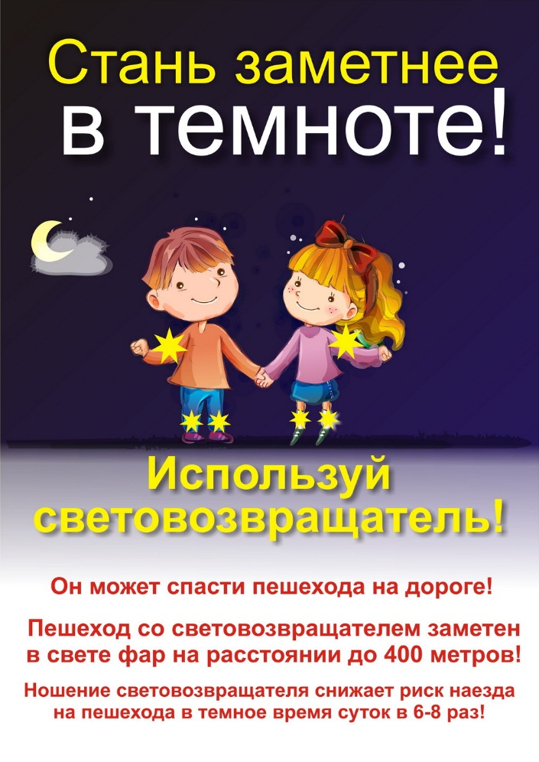

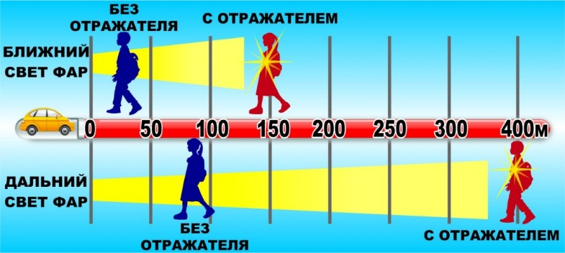

На куртке, ботинках и шапке - нашивки.
И видят меня в темноте все машинки!
Я как светлячок в темноте загораюсь,
И им под колеса не попадаюсь!

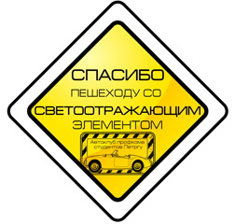

У меня есть светлячок-
С отражателем значок.
Смело я гулять иду,
Я в беду не попаду.
Потому что с ним меня
Видят все издалека.

ГБОУ СОШ с.Сиделькино

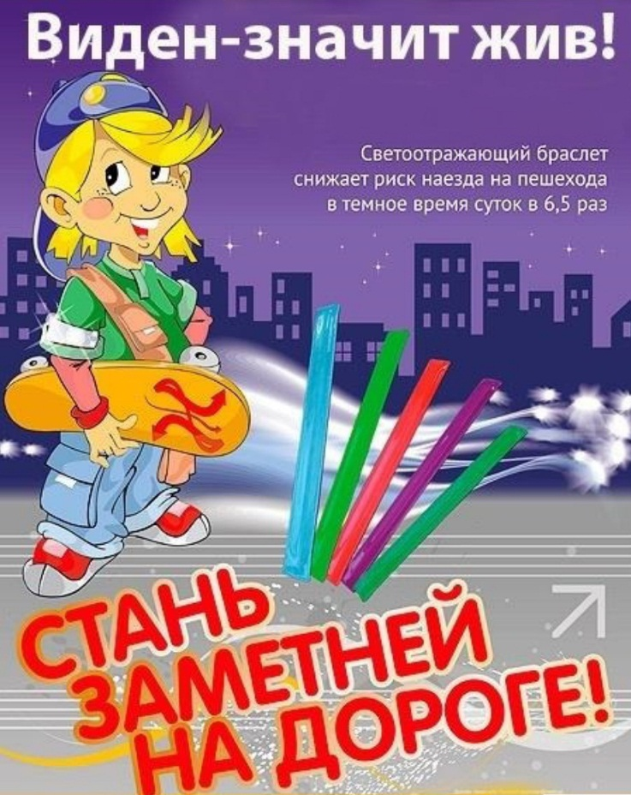

ПАМЯТКА ДЛЯ РОДИТЕЛЕЙ

Светоотражающие элементы для детей
Светоотражающие элементы часто стали присутствовать на детской одежде. Эта деталь теперь считается очень важной, и она входит в дизайн моделей многих популярных марок. Очень актуально это для дошкольников, которые часто возвращаются домой из школы без сопровождения взрослых и иногда вынуждены переходить дорогу, но это пригодится для детей любого возраста. Присутствие светоотражающих элементов на детской одежде может значительно снизить детский травматизм на дорогах.

Что должен знать родитель?
- приобретая одежду ребенку, нужно обратить внимание на наличие на ней световозвращающих элементов;
- световозвращающие элементы у ребенка ростом до 140 см размещаются на рюкзаке, верхней части рукава, головном уборе;
- чем больше световозвращающих элементов на одежде ребенка, тем он заметнее для водителя в темное время суток.
Что должен знать ребенок?
- световозвращающие элементы – это красиво, модно и ярко;
- наличие световозвращающих элементов не дает преимущества в движении! Обязательно нужно убедиться, что водитель действительно вас увидел;
- световозвращающие элементы нужно размещать на одежде, рюкзаках, колясках, личных вещах, велосипедах, роликах и других предметах;
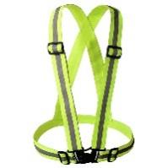
- можно использовать различные виды световозвращающих элементов:
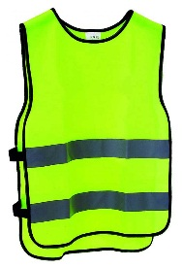
СИГНАЛЬНЫЕ
ЖИЛЕТЫ И
РЕМЕННЫЕ
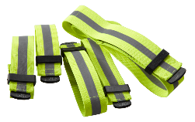
СИСТЕМЫ

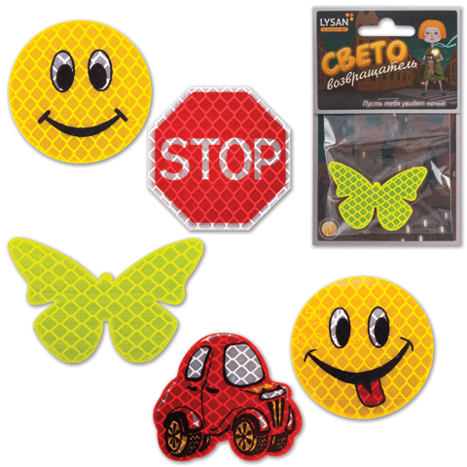

НАКЛЕЙКИ-

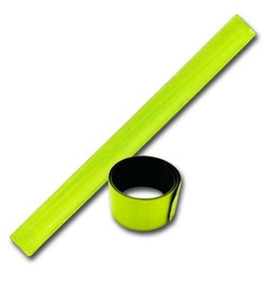

- БРАСЛЕТЫ

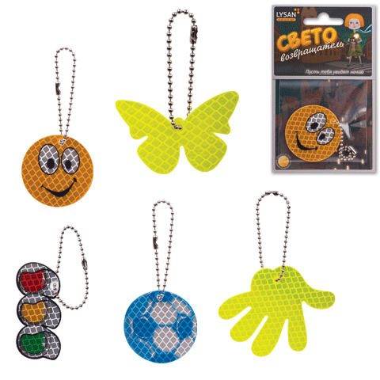

БРЕЛКИ-

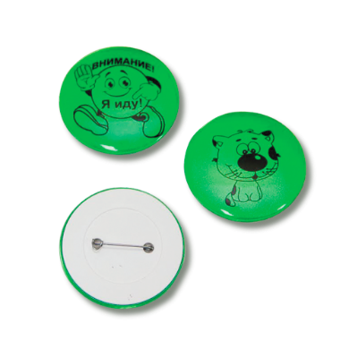

-ЗНАЧКИ

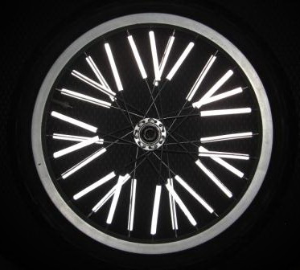

НАКЛАДКИ НА СПИЦЫ
для велосипедов и
детских колясок

